L'OBSERVATORI DEL MERCAT DE TREBALL
AL DIA
MANCOMUNITAT PENEDÈS-GARRAF
Octubre 2007 Núm. 82

EVOLUCIÓ DE L'ATUR. COMARCA DEL GARRAF. ANY 2007
ANY 2007 | JUNY | JULIOL | AGOST | SETEMBRE | OCTUBRE
Nombre aturats | 5.001 | 5.123 | 5.314 | 5.215 | 5.233

ATUR PER SEXE I EDAT
GARRAF | < 25 ANYS |  | 25 - 34 ANYS |  | 35 - 44 ANYS |  | 45 - 54 ANYS |  | 55 I MÉS ANYS |  | TOTAL  OCTUBRE 07 |  | TOTAL  SETEMBRE 07
 | HOMES | DONES | HOMES | DONES | HOMES | DONES | HOMES | DONES | HOMES | DONES | HOMES | DONES | HOMES | DONES
CANYELLES | 7 | 7 | 16 | 34 | 12 | 29 | 11 | 26 | 11 | 13 | 57 | 109 | 54 | 106
CUBELLES | 29 | 24 | 53 | 98 | 38 | 94 | 21 | 68 | 31 | 56 | 172 | 340 | 178 | 326
OLIVELLA | 6 | 2 | 13 | 20 | 13 | 22 | 5 | 11 | 9 | 3 | 46 | 58 | 43 | 60
SANT PERE DE RIBES | 62 | 64 | 120 | 175 | 114 | 164 | 77 | 155 | 92 | 101 | 465 | 659 | 454 | 654
SITGES | 26 | 32 | 80 | 108 | 90 | 112 | 68 | 110 | 77 | 98 | 341 | 460 | 312 | 427
VILANOVA I LA GELTRÚ | 144 | 137 | 265 | 352 | 215 | 357 | 160 | 376 | 245 | 275 | 1.029 | 1.497 | 1.019 | 1.582
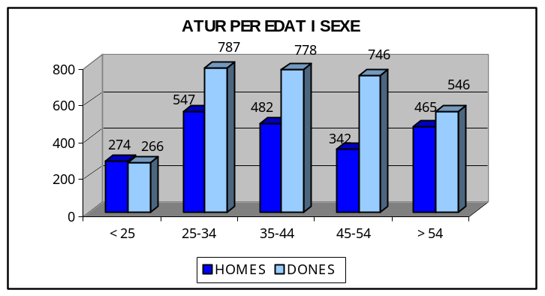TOTAL COMARCA | 274 | 266 | 547 | 787 | 482 | 778 | 342 | 746 | 465 | 546 | 2.110 | 3.123 | 2.060 | 3.155
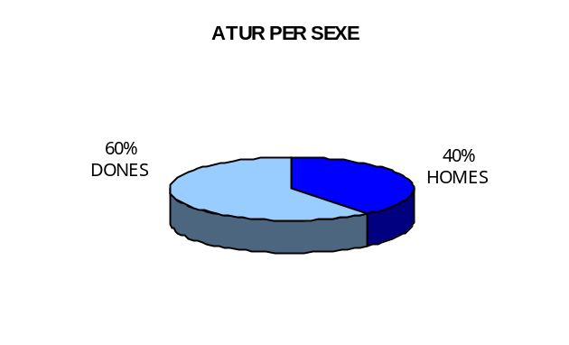

ATUR PER NIVELLS ACADÈMIC I ACTIVITAT ECONÒMICA
GARRAF | SENSE  ESTUDIS | ESTUDIS PRIMARIS INCOM. | ESTUDIS  PRIMARIS COM. | PROGR. FORM.  OCUP. | EDUCACIÓ GENERAL | TEC. I PROF. SUP. | UNIV.  1r CICLE | UNIV. 2n i 3r CICLE | ALTRES ESTUDIS POST-SEC. | TOTAL
CANYELLES | 1 | 5 | 22 | 15 | 104 | 10 | 3 | 5 | 1 | 166
CUBELLES | 1 | 30 | 63 | 55 | 298 | 37 | 15 | 13 | - | 512
OLIVELLA | - | 3 | 6 | 8 | 67 | 10 | 5 | 5 | - | 104
SANT PERE DE RIBES | 3 | 63 | 158 | 89 | 673 | 44 | 37 | 57 | - | 1.124
SITGES | 4 | 37 | 107 | 67 | 444 | 33 | 38 | 70 | 1 | 801
VILANOVA I LA GELTRÚ | 16 | 176 | 397 | 211 | 1.454 | 89 | 81 | 100 | 2 | 2.526
TOTAL COMARCA | 25 | 314 | 753 | 445 | 3.040 | 223 | 179 | 250 | 4 | 5.233

GARRAF | AGRICULTURA |  | INDÚSTRIA |  | CONSTRUCCIÓ |  | SERVEIS |  | SENSE OCUP.  ANTERIOR |  | TOTAL
 | SETEM.  2007 | OCTUB.  2007 | SETEM.  2007 | OCTUB.  2007 | SETEM.  2007 | OCTUB.  2007 | SETEM.  2007 | OCTUB.  2007 | SETEM.  2007 | OCTUB.  2007 | SETEM.  2007 | OCTUB.  2007
CANYELLES | 1 | 1 | 33 | 33 | 9 | 15 | 114 | 115 | 3 | 2 | 160 | 166
CUBELLES | 1 | 1 | 70 | 72 | 50 | 49 | 366 | 373 | 17 | 17 | 504 | 512
OLIVELLA | 1 | 1 | 22 | 18 | 12 | 14 | 66 | 69 | 2 | 2 | 103 | 104
SANT PERE DE RIBES | 12 | 12 | 185 | 180 | 146 | 141 | 726 | 749 | 39 | 42 | 1.108 | 1.124
SITGES | 2 | 2 | 111 | 116 | 44 | 51 | 557 | 602 | 25 | 30 | 739 | 801
VILANOVA I LA GELTRÚ | 23 | 24 | 432 | 404 | 326 | 315 | 1.730 | 1.690 | 90 | 93 | 2.601 | 2.526
TOTAL COMARCA | 40 | 41 | 853 | 823 | 587 | 585 | 3.559 | 3.598 | 176 | 186 | 5.215 | 5.233

NOMBRE DE COMPTES DE COTITZACIÓ I TREBALLADORS AFILIATS A LA COMARCA DEL GARRAF (Tercer trimestre 2007)

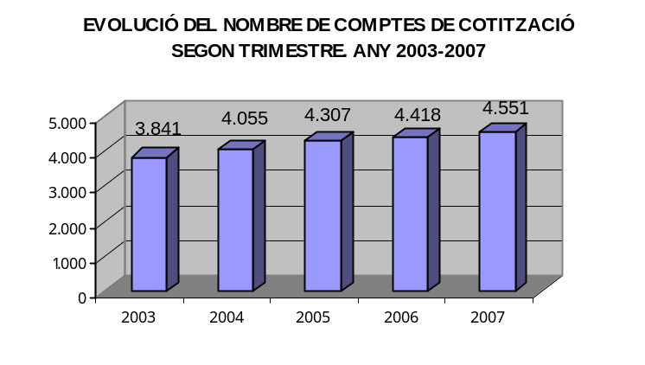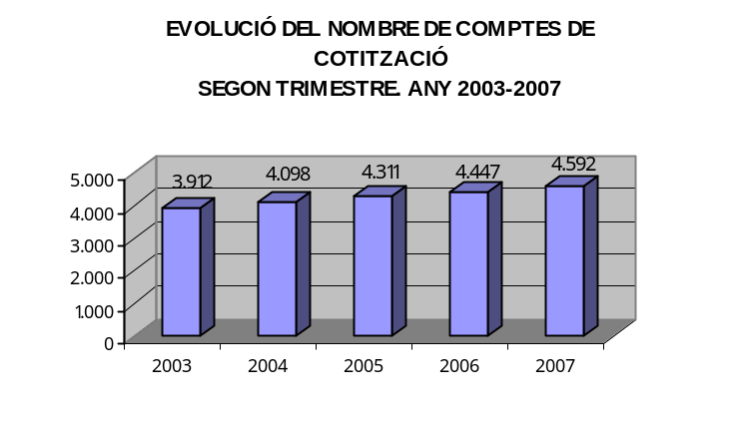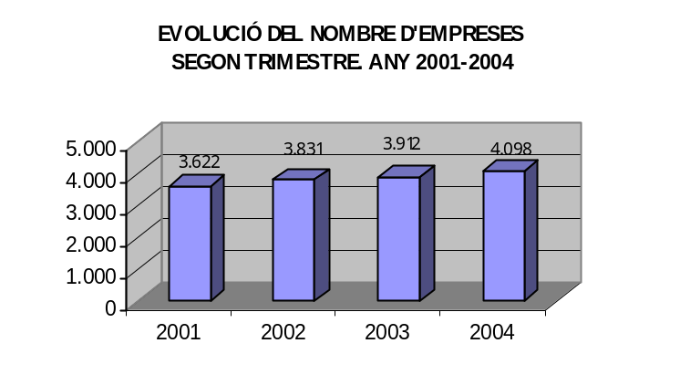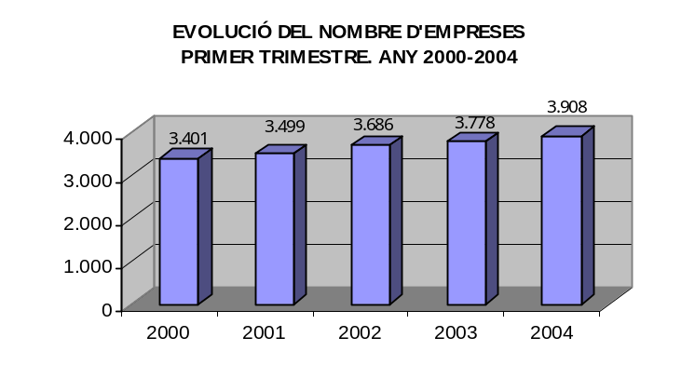

GARRAF | COMPTES DE COTITZACIÓ | TREBALLADORS AFILIATS | GRANDÀRIA MITJANA
CANYELLES | 81 | 319 | 3,9
CUBELLES | 351 | 2.354 | 6,7
OLIVELLA | 54 | 204 | 3,8
SANT PERE DE RIBES | 810 | 5.524 | 6,8
SITGES | 1.131 | 6.116 | 5,4
VILANOVA I LA GELTRÚ | 2.124 | 15.544 | 7,3
TOTAL COMARCA | 4.551 | 30.061 | 6,6

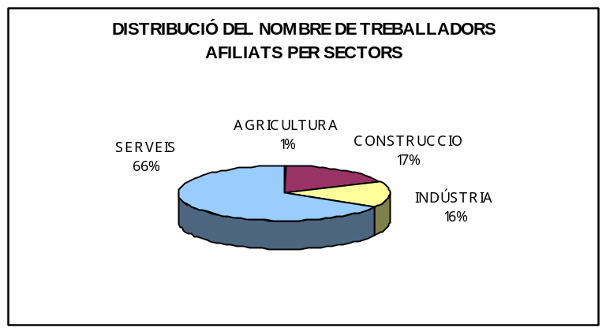

NOMBRE DE TREBALLADORS AFILIATS A LA COMARCA DEL GARRAF PER SECTOR ECONÒMIC (Tercer trimestre 2007)
GARRAF | AGRICULTURA | INDÚSTRIA | CONSTRUCCIÓ | SERVEIS | TOTAL
CANYELLES | 14 | 6 | 76 | 223 | 319
CUBELLES | 6 | 161 | 619 | 1.568 | 2.354
OLIVELLA | 1 | 8 | 79 | 116 | 204
SANT PERE DE RIBES | 20 | 611 | 1.236 | 3.657 | 5.524
SITGES | 37 | 205 | 579 | 5.295 | 6.116
VILANOVA I LA GELTRÚ | 11 | 3.768 | 2.583 | 9.182 | 15.544
TOTAL COMARCA | 89 | 4.759 | 5.172 | 20.041 | 30.061

FONT: Xarxa d'Observatoris Locals del Mercat de Treball de la Diputació de Barcelona a partir de les dades del Dpt.
de Treball de la Generalitat de Catalunya





